Министерство образования Российской Федерации
Пензенский государственный университет
Кафедра «Вычислительная техника»

ОТЧЕТ
по лабораторной работе №5
по курсу «Разработка кроссплатформенных приложений»
на тему «Многопоточное вычисление определенного интеграла»

Выполнили студенты группы 23ВВИ1:
Видяев А.А.
Жиганов Н.Д.
Приняли:
к.т.н. доцент Юрова О.В.
к.т.н. доцент Карамышева Н.С.

Пенза 2026
Цель работы
Изучить основы многопоточного программирования в Java и модифицировать приложение из предыдущей лабораторной работы так, чтобы вычисление определенного интеграла выполнялось параллельно в нескольких потоках без блокировки графического интерфейса.
Задание на лабораторную работу
Модифицировать программу из лабораторной работы №4. Реализовать многопоточное вычисление определенного интеграла функции sqrt(x). Для варианта 6 необходимо использовать 6 дополнительных потоков. Так как номер варианта больше 5, потоки должны быть реализованы на основе интерфейса Runnable. Пользовательский интерфейс должен оставаться работоспособным в процессе вычислений.
Ход работы
1. Создание класса IntegralTask. Для реализации требования о применении Runnable был создан отдельный класс IntegralTask, который реализует интерфейс Runnable. Каждый объект данного класса получает начало подинтервала, конец подинтервала и шаг интегрирования. В методе run() выполняется вычисление частичной суммы методом прямоугольников для функции sqrt(x). Результат сохраняется во внутреннем поле partialResult и затем считывается после завершения потока.
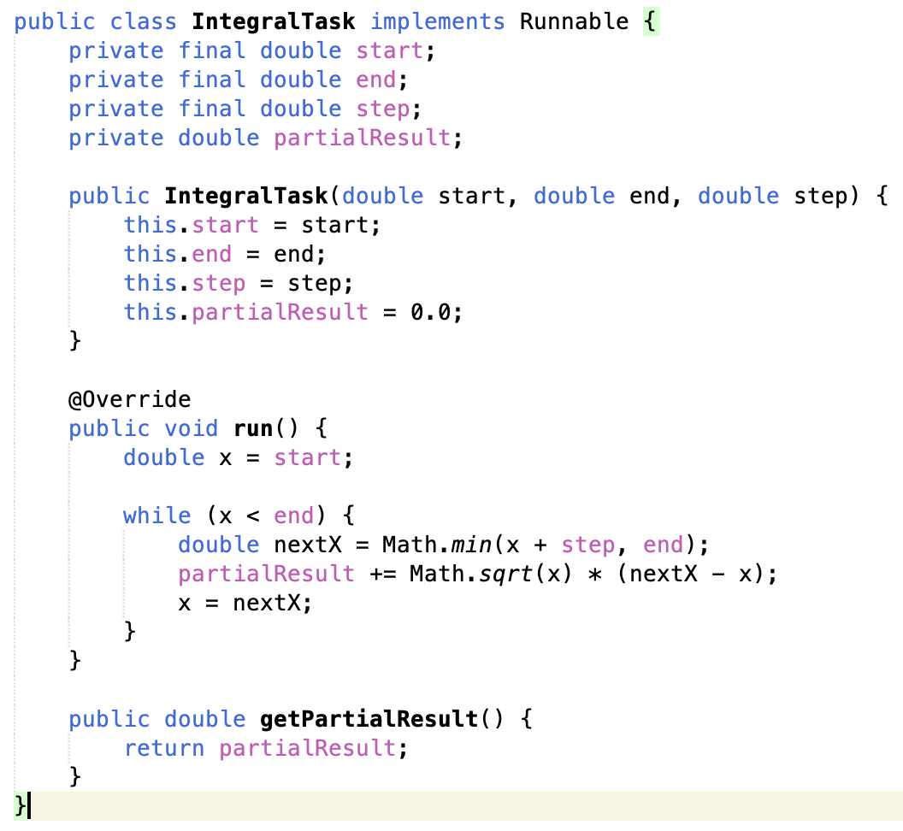
2. Модификация класса RecIntegral. В классе RecIntegral была добавлена константа THREAD_COUNT = 6, отражающая номер варианта. Также был реализован метод integrateSqrtMultiThreaded(), который делит общий интервал интегрирования на 6 частей, создает для каждой части объект IntegralTask, запускает соответствующие потоки и ожидает их завершения через метод join(). После завершения всех потоков выполняется суммирование частичных результатов.
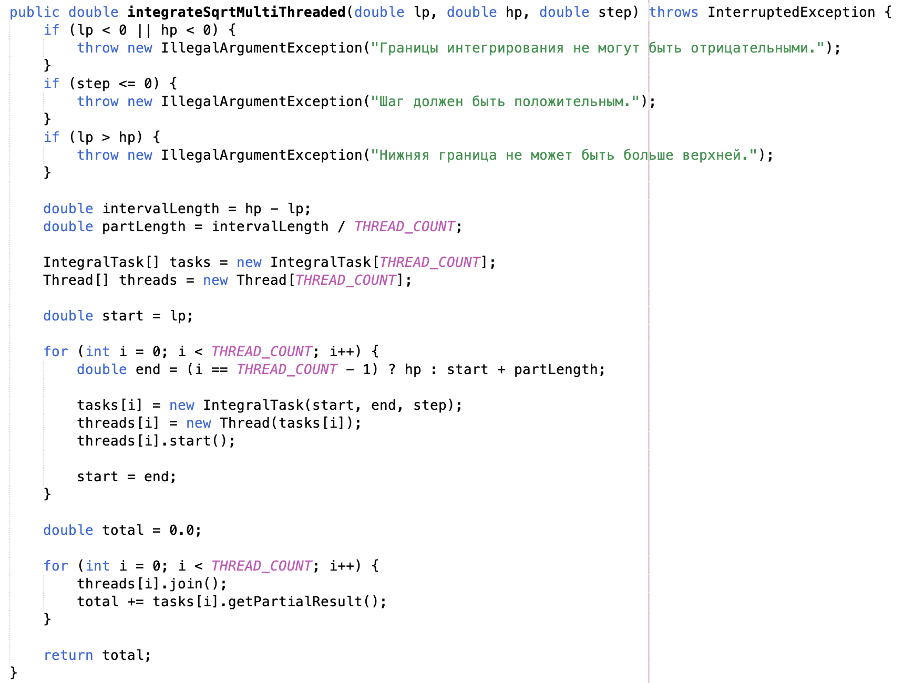
3. Сохранение логики проверки данных. Все проверки, добавленные в предыдущих лабораторных работах, были сохранены: контроль диапазона значений lower, upper и step, запрет отрицательных границ интегрирования, проверка корректности шага и генерация пользовательского исключения InvalidRangeException при ошибках ввода.
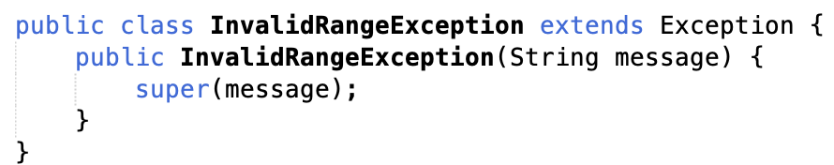
4. Изменение обработчика кнопки «Вычислить». В классе lb1UI обработчик jButtonCalculateActionPerformed(...) был модифицирован таким образом, чтобы запуск вычисления происходил не в потоке обработки событий Swing, а в отдельном фоновом потоке. Это исключает зависание окна во время выполнения длительных операций.
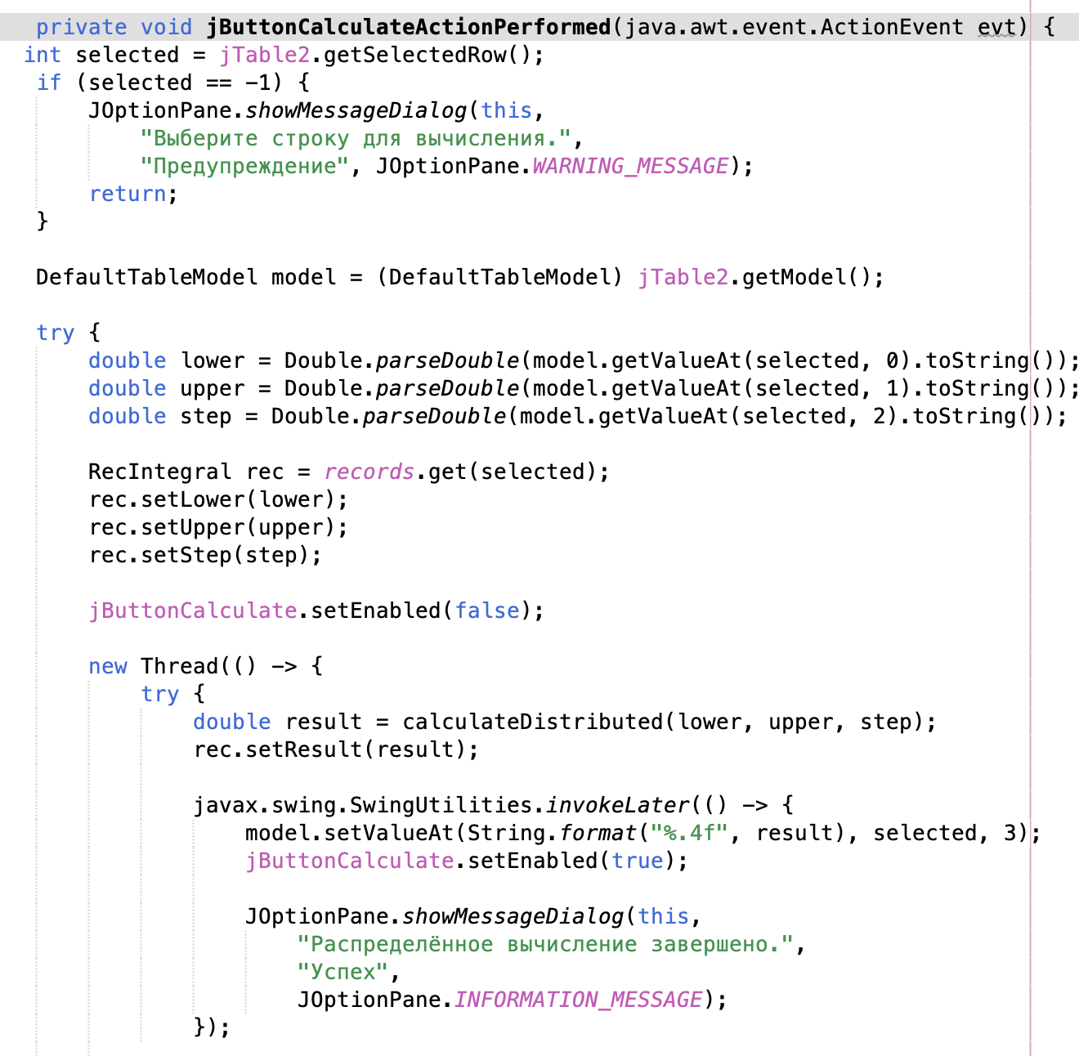
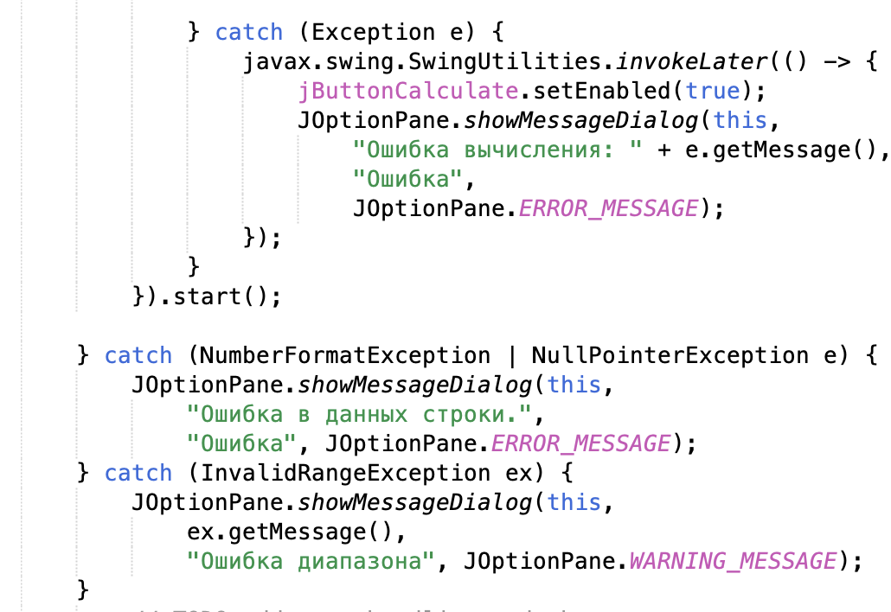
Вывод
В ходе лабораторной работы были изучены основные средства многопоточного программирования в Java. Программа из предыдущей лабораторной работы была успешно модифицирована: вычисление определенного интеграла функции sqrt(x) реализовано в 6 дополнительных потоках на основе интерфейса Runnable. Также была обеспечена корректная работа графического интерфейса и сохранена система проверки входных данных. В результате приложение стало выполнять вычисления быстрее и без зависания пользовательского интерфейса.

